 |  | UNIVERZITET CRNE GORE  ELEKTROTEHNIČKI FAKULTET |  |  |  | 
STUDIJSKI PROGRAM: |  |  | ELEKTRONIKA, TELEKOMUNIKACIJE I RAČUNARI
PREDMET: |  |  | OSNOVE ANALOGNIH TELEKOMUNIKACIJA
FOND ČASOVA: |  |  | 3+1+1
LABORATORIJSKA VJEŽBA BROJ 4
NAZIV: | FREKVENCIJSKA MODULACIJA
CILJEVI VJEŽBE:
- generisanje frekvencijski modulisanog signala,
- određivanje uticaja promjene talasnog oblika modulišućeg signala na oblik FM signala,
- detekcija FM signala,
- snimanje amplitudskog spektra FM signala,
- određivanje širine spektra FM signala,
- uticaj promjene amplitude modulišućeg signala i maksimalne devijacije učestanosti u FM modulatoru na širinu spektra FM signala.

POTREBAN PRIBOR:
- kalkulator,
- lenjir.

IME I PREZIME: ________________________________.
BROJ INDEKSA: ________.
 |  |  |  | BROJ POENA:
 |  |  |  | OVJERAVA:
 |  |  |  | DATUM:

- APARATURA
Na raspolaganju su sljedeći uređaji i oprema:
  - Signal generator HP 8647A
  - Osciloskop Agilent 54621A
  - Analizator spektra HP E4411B
  - Generator funkcija MOR Systems WG 810
  - Kutije kondenzatora i otpornika, dioda
  - Pomoćna oprema

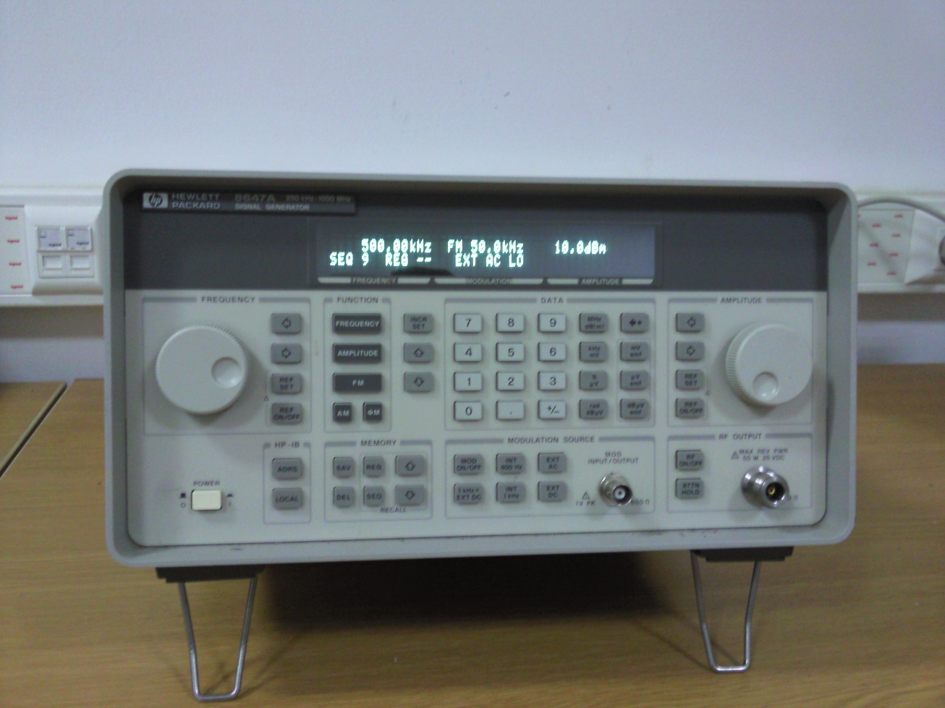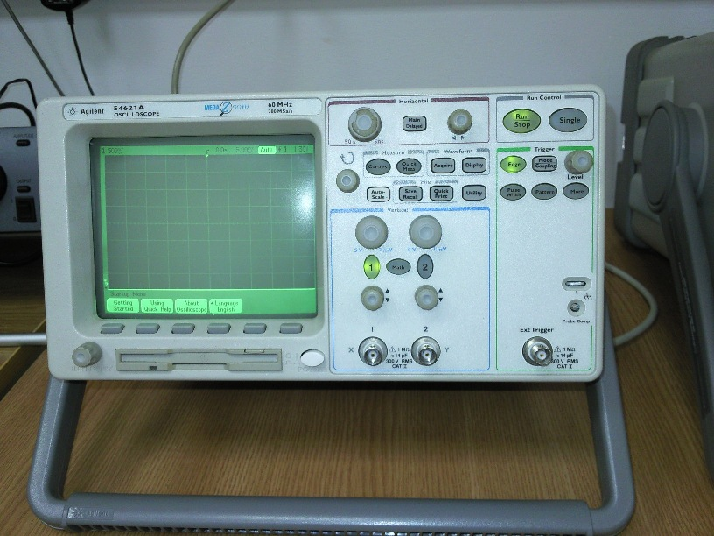

1. Signal generator HP 8647A 2. Osciloskop Agilent 54621A

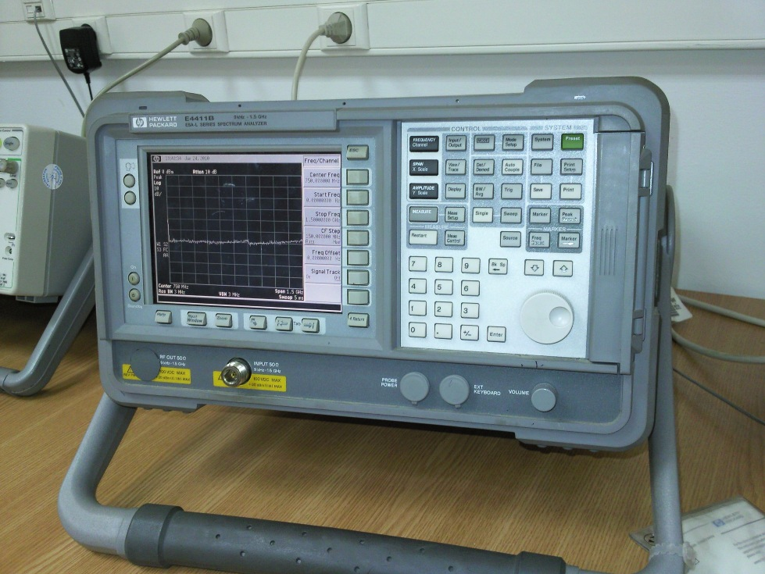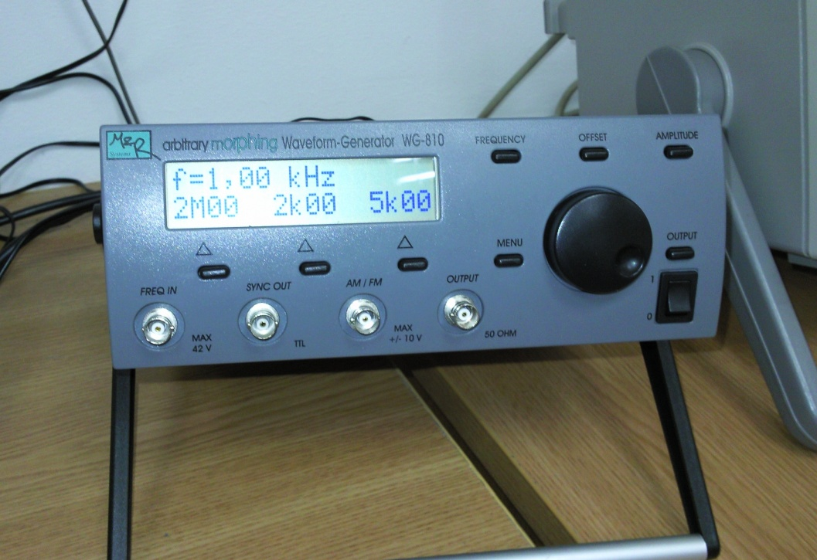

3. Analizator spektra HP E4411B 4. Generator funkcija MOR Systems WG 819

- TEORIJSKA OSNOVA LABORATORIJSKE VJEŽBE
Frekvencijska modulacija predstavlja jedan od ugaonih postupaka modulacije u kome je trenutna devijacija frekvencije modulisanog signala direktno proporcionalna modulišućem signalu. FM signal se može matematički opisati relacijom:
$u_{\text{FM}}\left(t\right)=U_{0}\text{cos}\left(2{πf}_{0}t+2{πk}_{f}\int{u_{m}\left(t\right)}\text{dt}\right)$ (1)
gdje je U₀ amplituda nosioca, f₀ učestanost nosioca, k_{f} konstanta modulatora, a u_{m}(t) modulišući signal čija je maksimalna učestanost u spektru f_{m}. Trenutna devijacija učestanosti FM signala (δf_{i}) je po definiciji:
${δf}_{i}=\frac{1}{2π}\frac{d}{\text{dt}}\left(2{πk}_{f}\int{u_{m}\left(t\right)}\text{dt}\right)=k_{f}u_{m}\left(t\right)$ (2)
Iz relacije (2) se može uočiti da je trenutna devijacija frekvencije FM signala linearno zavisna od modulišućeg signala. Ostali parametri nosioca (amplituda i faza) treba da ostanu nepromijenjeni. Uzimajući u obzir prethodno, izraz za FM signal se može napisati u sledećem obliku:
$u_{\text{FM}}\left(t\right)=U_{0}\text{cos}\left(2{πf}_{0}t+2{πk}_{f}U_{m}\int{m\left(t\right)}\text{dt}\right)=U_{0}\text{cos}\left(2{πf}_{0}t+2{πΔf}_{0}\int{m\left(t\right)}\text{dt}\right)$ (3)
gdje je ${Δf}_{0}=k_{f}U_{m}$ maksimalna devijacija učestanosti FM signala. U_{m} je maksimalna vrijednost modulišućeg signala, ⏐m(t)⏐≤1.
Ukoliko je $m\left(t\right)=\text{cos}2{πf}_{m}t$ onda relacija (3) postaje:
$u_{\text{FM}}\left(t\right)=U_{0}\text{cos}\left(2{πf}_{0}t+\frac{2{πk}_{f}U_{m}}{2{πf}_{m}}\text{sin}\left(2{πf}_{m}t\right)\right)=U_{0}\text{cos}\left(2{πf}_{0}t+m\text{sin}\left(2{πf}_{m}t\right)\right)$ (4)
gdje je $m=\frac{k_{f}U_{m}}{f_{m}}=\frac{{Δf}_{0}}{f_{m}}$ indeks modulacije FM signala.
Relacija (4) se uz odgovarajuće matematičke transformacije može prikazati u obliku:
$u_{\text{FM}}\left(t\right)=U_{0}J_{0}\left(m\right)\text{cos}\left(2{πf}_{0}t\right)+U_{0}\sum_{n=1}^{∞}{J_{n}\left(m\right)}\text{cos}\left(2{πf}_{0}+2π{\text{nf}}_{m}\right)t+U_{0}\sum_{n=1}^{∞}{{\left(−1\right)}^{n}J_{n}\left(m\right)}\text{cos}\left(2{πf}_{0}−2π{\text{nf}}_{m}\right)t$ (5)
gdje je Besselova funkcija prve vrste n-tog reda.
Iz relacije (5) je očigledno da je spektar ovako dobijenog FM signala beskonačan i da se sastoji iz nosioca i parova tzv. bočnih komponenti. Ovakav beskonačan spektar nije moguće prenijeti sistemom veze. Zbog toga se ovaj spektar ograničava i uzimaju se u obzir samo značajne komponente spektra, a to su komponente koje nose više od p% snage nosioca (najčešće se uzima p=1).
Iz relacije (5) se takođe može vidjeti da broj značajnih komponenti u spektru FM signala zavisi, kako od maksimalne učestanosti u spektru modulišućeg signala, tako i od maksimalne devijacije učestanosti u FM modulatoru.
FM signal koji pored nosioca sadrži samo jedan par bočnih komponenti naziva se uskopojasni FM signal.
Demodulaciju FM signala u principu je moguće izvršiti na više načina:
- tradicionalnim diskriminatorom koji se realizuje na bazi oscilatornih kola,
- detektorom sa sinfaznom petljom,
- detektorom presjeka sa nulom.
U principu proces diskriminacije se obavlja u dva koraka. Prvi korak je konverzija FM signala u KAM signal (diferenciranjem FM signala), dok je drugi korak demodulacija KAM signala detektorom anvelope.
- ZADACI laboratorijske vježbe
1) Test signal u_{m}(t)=U_{m}cos2πf_{m}t, frekvencijski moduliše nosilac U₀cos2πf₀t.
a) Ako je f_{m}=50kHz, f₀=500kHz, a maksimalna devijacija učestanosti u FM modulatoru 50kHz, odrediti i skicirati značajni dio spektra FM signala (smatrati p=1).

b) Ako se maksimalna devijacija učestanosti FM signala smanji pet puta, a maksimalna učestanost modulišućeg signala ostane nepromijenjena skicirati spektar FM signala.

c) Ako maksimalna devijacija učestanosti FM signala ostane ista kao u 1a), a maksimalna učestanost modulišućeg signala je 92,5kHz skicirati spektar FM signala.

Komentar:
______________________________________________________________________________
______________________________________________________________________________
_____________________________________________________________________________.

Praktični dio vježbe:

2) Generisati periodičnu povorku pravougaonih impulsa periode 1 ms. Postaviti BNC T račvu na 50Ω izlaz generatora funkcija (Output) i povezati ga 50Ω koaksijalnim kablom na oba kraja završenim BNC konektorima na kanal A osciloskopa sa jedne strane i istovremeno sa NF ulazom signal generatora (Mod input/output) sa druge strane. Izabrati eksterni modulišući signal za signal generator, tj. opciju EXT AC. Parametre signal generatora podesiti tako da je učestanost nosioca 250kHz, maksimalna devijacija učestanosti 100kHz i nivo izlaznog signala 10dBm. Na RF izlaz signal generatora postaviti N konektor sa prelazom na BNC i 50Ω koaksijalnim kablom završenim BNC konektorima izvršiti povezivanje na kanal B osciloskopa. Snimiti na istom dijagramu vremenski oblik modulišućeg i modulisanog signala.

3) Izvršiti povezivanje prema slici 3.1.

Slika 3.1

4) Na ulaz kola sa slike 3.1 povezati RF izlaz signal generatora. Podesiti C₁=1000pF, R₁=470Ω, C₂=33nF, R₂=680Ω. Snimiti vremenske oblike modulišućeg i signala na izlazu detektora, ako je modulišući signal pravougaona povorka impulsa, trougaona povorka impulsa i sinusni ton, respektivno.

5) Generisati sinusni modulišući signal učestanosti 50kHz generatorom funkcija. Parametre signal generatora podesiti tako da je učestanost nosioca 500kHz, maksimalna devijacija učestanosti 50kHz i nivo izlaznog signala 10dBm. RF izlaz signal generatora povezati 50Ω koaksijalnim kablom na ulaz analizatora spektra na koji je prethodno posatavljen N konektor. Na analizatoru spektra pomoću menija ''Frequency Channel'' podesiti start frekvenciju na 300kHz, stop frekvenciju na 700kHz i pomoću menija ''Amplitude Y scale'' odabrati linearnu skalu.
- Snimiti amplitudski spektar tako dobijenog FM signala i uporediti ga sa rezultatom iz tačke 1a).

- Ako se maksimalna devijacija učestanosti FM signala smanji pet puta, a maksimalna učestanost modulišućeg signala ostane nepromijenjena, skicirati spektar FM signala i uporediti sa rezultatom iz tačke 1b).

- Ako maksimalna devijacija učestanosti FM signala ostane ista kao pod 5a), a maksimalna učestanost modulišućeg signala je 92,5kHz, skicirati spektar FM signala i uporediti sa rezultatom iz tačke 1c).

Komentar:

______________________________________________________________________________
______________________________________________________________________________
______________________________________________________________________________
_____________________________________________________________________________.
- zaključAK

